Ne pas recopier les consignes, seulement les numéros et les lettres correspondant aux exercices.
Les exercices du II doivent être faits directement sur le sujet. Colle le sujet du contrôle à la fin.
Tu seras évalué sur les compétences suivantes :
LIRE
10. Comprendre le sens général de documents écrits O Niveau A1 O Niveau A2
11. Savoir repérer des informations dans un texte O Niveau A1 O Niveau A2
ECRIRE
15. Rendre compte de faits O Niveau A1 O Niveau A2
16. Rédiger une description O Niveau A1 O Niveau A2

I LESEN: BEIM ORIENTIERUNGSLAUF ( /10)

Georg: - Heute ist Freitag, unser letzter Tag. Wir machen den Orientierungslauf. Nun gehen wir Richtung La Bourboule. Hast du die Karte Robin?
Robin: - Ja, ich habe die Karte. Wir müssen den Berg hinauf gehen.
Georg: - O nein, ich bin zu müde! Und der Berg ist so hoch!
Tim: - Und ich habe Muskelkater vom Kletterpark. Ich kann nicht mehr…
Georg: - O ja, dieser Kletterpark gestern war echt schwierig und ich habe immer noch Höhenangst!
Eléna: - Ach was, Jungs, habt ihr Muskelkater? Ihr sollt mehr Sport treiben! Der Orientierungslauf macht Spaß, wir sind alle zusammen und außerdem können wir dann in La Bourboule shoppen!
Robin: - Und picknicken!
Eléna: - Also, schnell, Robin, zeig uns die Karte!
Robin: - Hier, das geht in diese Richtung!
Elena: - Nein, in diese Richtung, nach rechts.
Robin: - Denkst du? Wenn es falsch ist, dann müssen wir zurück! Ich will nicht zurück!
Eléna: - Also, was entscheiden wir? Nach rechts oder nach links?
Georg: - Können wir jetzt eine Pause machen?
Tim: - Wir sind noch gar nicht los!!!
Robin: - Folgen wir jetzt Eléna und hoffentlich kommen wir gut an!
1. Vrai ou faux? Relève une phrase du texte qui l’indique ! ( /5)
- Les garçons devraient faire plus de sport.
- Elena veut aller à gauche.
- Robin veut faire une pause.
- Les élèves vont en direction du parc aventure.
- La course d’orientation plaît à Elena.

2. Comment régissent les personnages du dialogue? ( /3)
- Qui a le vertige ?
- Qui a la carte ?
- Qui veut suivre Eléna ?
- Qui a trouvé l’accro-branche difficile ?
- Qui a des courbatures ?
- Qui a peur de devoir faire demi-tour?

3. Réponds à ces questions à l’aide du texte. Fais une phrase. ( /2)
- Was machen die Schüler in La Bourboule?
- Wer hat die Karte?
- Was ist das Problem?
- Wann waren die Schüler im Kletterpark?
II SCHREIBEN : MEINE POSTKARTE ( /10)

1. Georg envoie une carte à ses parents, complète- la avec le vocabulaire demandé. ( /4)

Liebe Papa und Mama,
hier in La Bourboule läuft alles gut! Gestern waren wir im Kletterpark, die ………………………………………………….……….. (tyrolienne) war super, das war super. Wir sind auch ………………………………………………….……….. (canoë) gefahren. Wir haben ein ………………………………………………….……….. (pagaie), eine(n) ………………………………………………….……….. (maillot de bain) und eine ………………………………………………….……….. (gilet de sauvetage) gebraucht. Wir sind auch auf einem ………………………………………………….……….. (cheval) geritten, aber vorher mussten wir es ………………………………………………….……….. (brosser ou peigner). Am Abend haben wir Fußball gegen die Franzosen gespielt und wir haben 2 zu 1 ………………………………………………….……….. . (gagné) Diese Woche ist super und ich amüsiere mich gut.
Bis bald! Euer Georg
P.S. Hierbei schicke ich euch Foto von meinen Freunden, wir spielen Tischfußball.

2. Complète la photo jointe à la carte postale avec quatre prépositions différentes. ( /2)
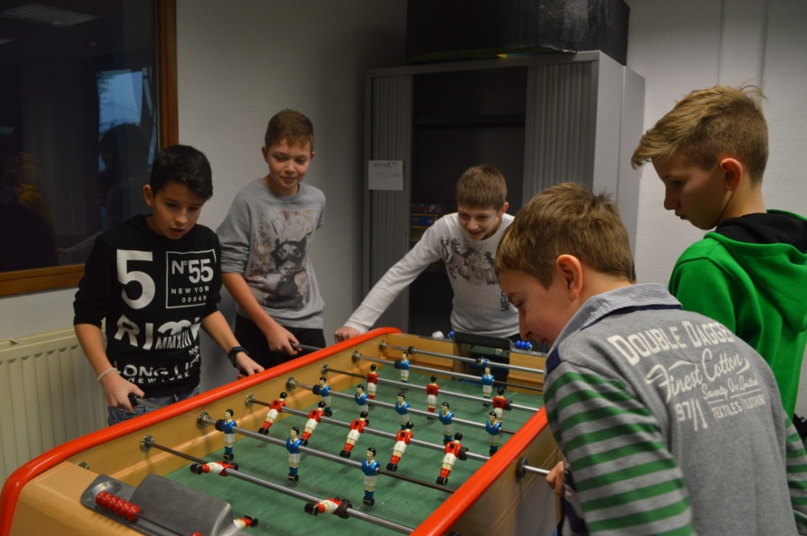
Alexis ist Yann ist
.............................. ..............................
Robin und Yann. dem Tischfußball.

Mein Freund ist
..............................
mir.

Ich bin
..............................
dem Tischfußball.
3. Georg souhaite envoyer sa carte postale de La Bourboule, aide-le en complétant avec un verbe de modalité différent à chaque fois! ( /2)
„Frau Greiner, ich ............................................... meine Postkarte wegschicken.
............................................... ich allein in die Post gehen?
Vielleicht ............................................... ich eher mit meinen Freunden gehen,
weil ich nicht gut Französisch sprechen ................................................“
4. Complète les conseils que donne Mme Greiner à Georg à l’impératif. ( /2) « Georg, ............................................... mit Robin und Tim! (gehen)
Robin und Tim, ............................................... her! (kommen)
Georg, ............................................... Robin die Postkarte! (geben)
Robin, ............................................... vorsichtig mit der Postkarte! (sein)“

